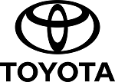
Corolla sedã híbrido flex é apresentado durante lançamento do projeto piloto Toyota Hybrid Flex Technology na Índia
- Modelo produzido pela Toyota do Brasil na planta de Indaiatuba (SP) foi exportado para a Índia em junho deste ano
- Corolla sedã híbrido flex foi apresentado às autoridades do governo indiano como o representante desta pioneira tecnologia brasileira lançada pela Toyota em 2019

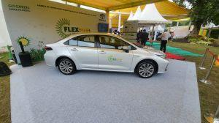
Corolla sedã híbrido flex produzido no Brasil é apresentado a membros do governo indiano
Hoje, 11 de outubro, a Toyota lançou o projeto piloto Hybrid Flex Technology na Índia. Esta iniciativa marca o primeiro passo da Toyota naquele país para promover o etanol como um importante caminho energético neutro em carbono, juntamente com a avançada tecnologia híbrida flex da Toyota que pode ajudar o país a alcançar a verdadeira autossuficiência e contribuir para a meta nacional de carbono zero até 2070.
Durante o lançamento, uma unidade do Toyota Corolla Altis Hybrid flex, produzida na cidade de Indaiatuba (SP) e exportada para a Índia em junho de 2022, foi apresentada às autoridades governamentais indianas como representante dessa tecnologia pioneira e brasileira. Lançada pela Toyota do Brasil em 2019, é uma das tecnologias mais limpas do mundo, combinando alta eficiência e baixíssimos níveis de emissão do motor elétrico com a capacidade de reabsorção de CO₂ de um combustível 100% renovável, que é o etanol.
A Toyota do Brasil aderiu à Missão Brasileira na Índia em abril deste ano, que contou com a delegação de líderes do governo brasileiro, da UNICA (União da Indústria de Cana-de-Açúcar), e representantes da indústria automotiva e de bens de capital nacional, com o objetivo de construir uma agenda integrada para apresentar alternativas pela redução de emissões na matriz de transporte veicular na Índia, com destaque para os biocombustíveis e veículos com tecnologia flexfuel, utilizados no Brasil há quase duas décadas.
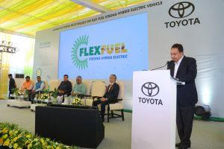
Da esq. p/ dir.: Dr. Murugesh Nirani, Ministro das Indústrias de Média e Grande Escala da Índia; Sr. Rameswar Teli, Ministro do Petróleo & Gás da Índia; Sr. Nitin Gadkari, Ministro dos Transportes da Índia; Sr. Shri Bhupender Yadav, Ministro do Meio Ambiente indiano; Sr. Masakazu Yoshimura, Managing Director da TKM (Toyota Kirloskar Motor) e, discursando, o Sr. Vikram Kirloskar, vice-chairman da TKM
“Tivemos sucesso na missão de demonstrar ao governo indiano uma das possibilidades mais viáveis em termos de mobilidade sustentável: a tecnologia híbrida flex, desenvolvida por engenheiros brasileiros e produzida no País há quase três anos. Estamos entusiasmados por contribuir para que a Índia, um dos maiores produtores de cana-de-açúcar do mundo, também possa colher os frutos dessa tecnologia que está pronta e que contribui para a neutralidade de carbono”, afirma Rafael Chang, presidente da Toyota do Brasil.
“O etanol é uma opção moderna e sustentável para a mobilidade, capaz de gerar impactos positivos imediatos na segurança energética, na saúde pública por meio da redução da poluição local e nas emissões de gases de efeito estufa (GEE), por isso, essa iniciativa da Toyota de oferecer essa tecnologia inovadora e limpa é fundamental para ajudarmos o governo indiano a tornar-se um grande player no cenário asiático da descarbonização”, afirma Evandro Gussi, presidente da UNICA, União da Indústria de Cana-de-açúcar.
Tecnologia híbrida flex da Toyota
A Toyota se orgulha de seu pioneirismo e liderança na eletrificação do mercado automotivo brasileiro desde a chegada do Prius, em 2013. Em 2022, os modelos eletrificados da Toyota representam mais de 50% de todas as vendas desse tipo de automóvel, segundo dados da Anfavea.
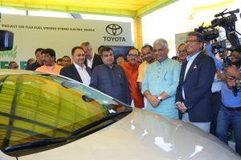
Da esq. p/ dir.: Dr. Murugesh Nirani, Ministro das Indústrias de Média e Grande Escala da Índia; Sr. Vikram Kirloskar, vice-chairman da TKM (Toyota Kirloskar Motor); Sr. Nitin Gadkari, Ministro dos Transportes da Índia; Sr. Mahendra Nath Pandey, Ministro das Indústrias Pesadas da Índia; Sr. Ramesh Bidhuri, Deputado e Presidente da Comissão Parlamentar Permanente do Petróleo e Gás Natural da Índia; Sr. Shri Bhupender Yadav, Ministro do Meio Ambiente indiano; Professor Ajay Kumar Sood, Assessor Científico do Governo da Índia e Sr. Sonjoy Mohanty, Diretor Geral da ISMA – Indian Sugar Mills Association.
Ainda neste ano, a Toyota do Brasil celebra o terceiro aniversário da tecnologia híbrida flex, introduzida de forma inédita no mundo, por meio do lançamento da 12ª geração do Corolla sedã, em setembro de 2019. Desde então, as vendas dos modelos Toyota que oferecem o inédito powertrain ultrapassam as 45 mil unidades.
Esse volume de veículos híbridos flex ajudou a evitar que mais de 10 mil toneladas de CO2 fossem emitidas na atmosfera no país. O valor de referência foi extraído do relatório de emissões veiculares do Estado de São Paulo, emitido pela CETESB, que considera o seguinte cenário: porcentagem de consumo de gasolina utilizada pelos proprietários/usuários de veículos flex (que é igual a 40%) e quilometragem média anual percorrida por eles (de cerca de 13.000 km a 14.000 km por ano).

A divulgação deste material colabora diretamente para o seguinte Objetivo de Desenvolvimento Sustentável da ONU:
Objetivos de Desenvolvimento Sustentável
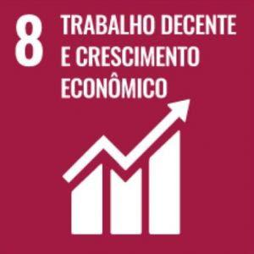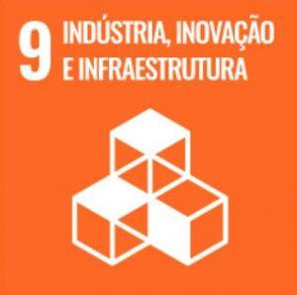
_________________________________________________________________________________________
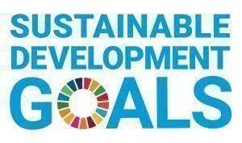
Sobre a Toyota do Brasil
A Toyota do Brasil está presente no País há mais de 60 anos. Possui quatro unidades produtivas, localizadas em Indaiatuba, Sorocaba, Porto Feliz e São Bernardo do Campo, todas no Estado de São Paulo, e emprega mais de 5 mil pessoas. Em 2020, lançou a KINTO, sua nova empresa de mobilidade, para oferecer serviços como aluguel de carros e gestão de frotas a uma sociedade em transformação. Também reforçou sua marca GAZOO, por meio de iniciativas que desafiam a excelência de seus veículos. Tem como missão produzir felicidade em larga escala e, para tanto, está comprometida em desenvolver carros cada vez melhores e mais seguros, além de avançar nas soluções de mobilidade. A empresa contribui com a sociedade, por meio do próprio negócio, com ações que visam diminuir o risco de acidentes, melhorar o tráfego de veículos e aumentar o uso de energias renováveis, e também por ser uma boa cidadã corporativa. Junto com a Fundação Toyota do Brasil, tem iniciativas que repercutem nos 17 Objetivos de Desenvolvimento Sustentável da ONU. Mais informações: www.toyota-global.com e www.toyota.com.br.

Mais informações
Toyota do Brasil – Departamento de Comunicação
Rafael Borges – coordenador de Comunicação e Imprensa – (11) 98684-8619 – raborges@toyota.com.br
Kelly Buarque – kbuarque@toyota.com.br
Kessia Santos – kosantos@toyota.com.br

RPMA Comunicação
toyota@rpmacomunicacao.com.br
Guilherme Magna – (11) 98600-8988
Leonardo Araujo – (11) 96084-0473
Raphaella Abrahão – (11) 94188-7017
Fernando Irribarra – (11) 97418-3710
Tel.: 11 5501-4655
www.rpmacomunicacao.com.br

